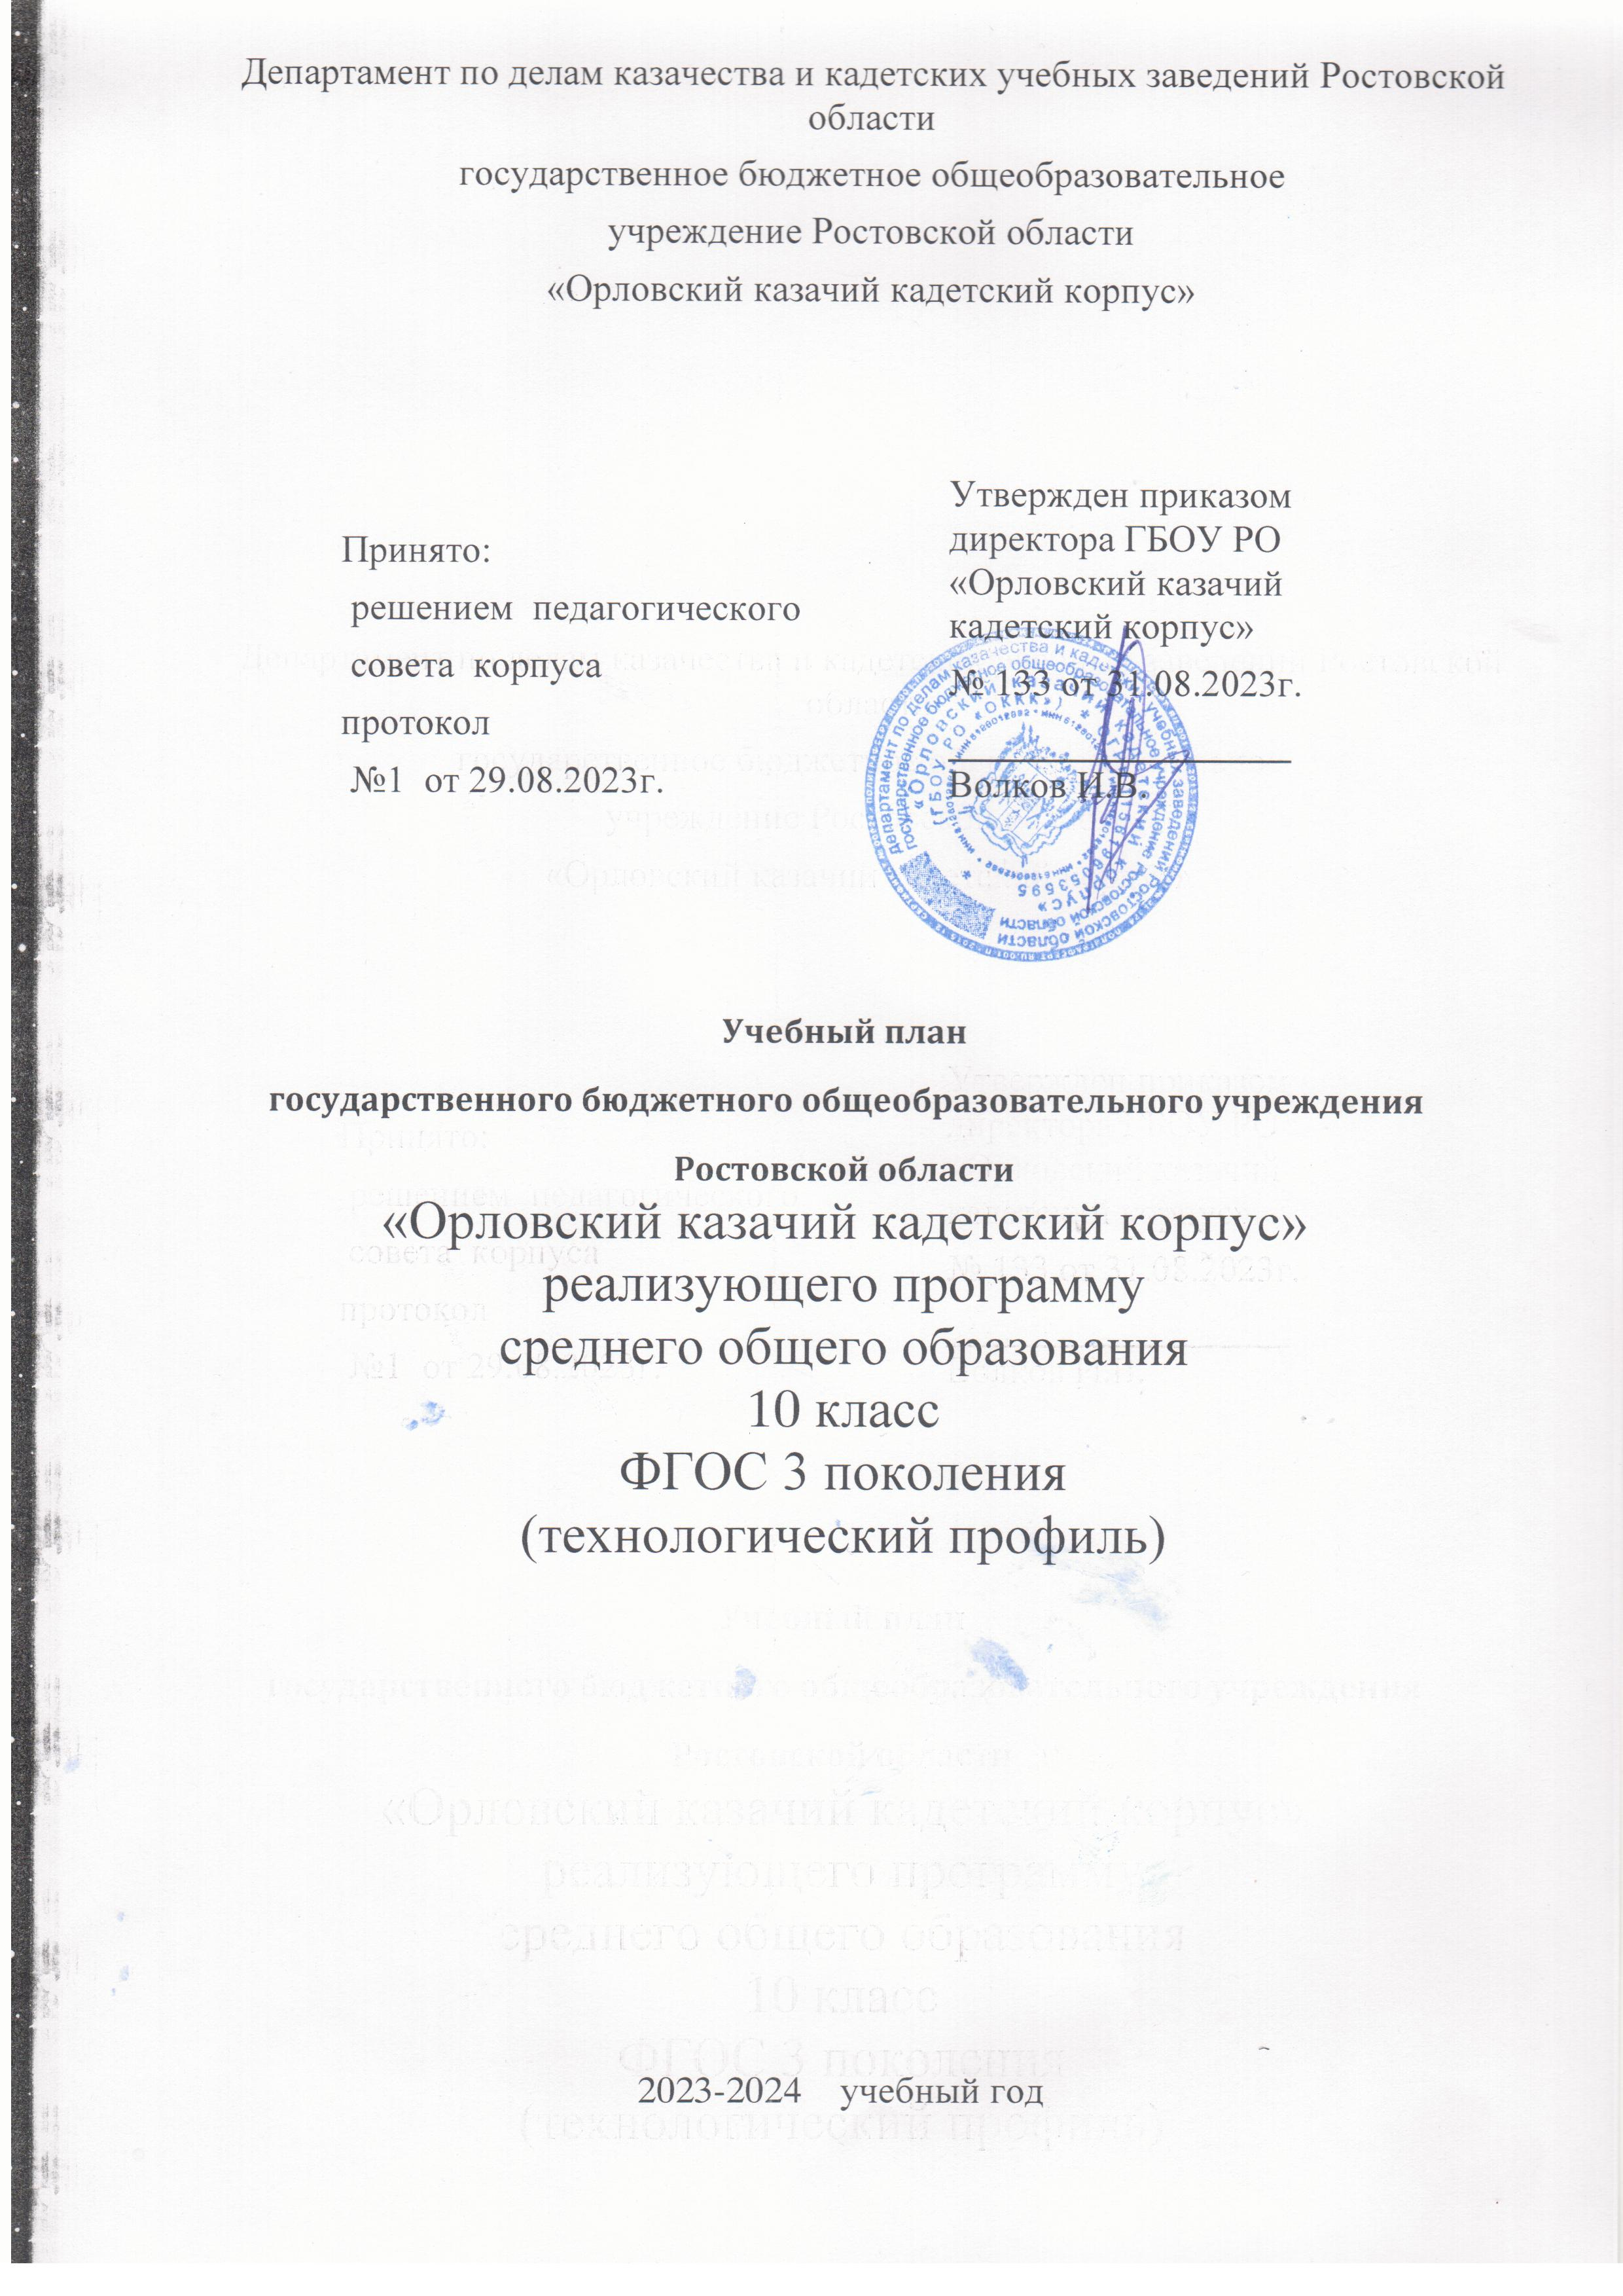

Пояснительная записка
к учебному плану на 2023-2024 учебный год.
Учебный план разработан в соответствии с требованиями ФГОС СОО, ФОП СОО, СП 2.4.3648-20, СанПиН 1.2.3685-21. Количество часов по предметам рассчитано на уровень образования с учетом максимальной общей нагрузки при шестидневной учебной неделе и 68 учебных недель за два учебных года.
Технологический профиль ориентирован на производственную, инженерную и информационную сферы деятельности, поэтому в данном профиле для изучения на углубленном уровне выбираются учебные предметы и дополнительные предметы, курсы преимущественно из предметных областей «Математика и информатика» и «Естественно-научные предметы».
Учебный план технологического (инженерного) профиля обучения включает 13 учебных предметов («Русский язык», «Литература», «Иностранный язык», «Математика», «Информатика», «История», «Обществознание», «География», «Физика», «Химия», «Биология», «Физическая культура», «Основы безопасности жизнедеятельности») и предусматривает изучение 2 учебных предметов на углубленном уровне из соответствующих профилю обучения предметных областей «Математика и информатика» и «Естественно-научные предметы»: математики и физики.
Учебный план профиля строится с ориентацией на будущую сферу профессиональной деятельности, с учетом предполагаемого продолжения образования обучающихся.
В учебном плане учебный предмет «Математика» (предметная область «Математика и информатика») представлен в виде трех учебных курсов: «Алгебра и начала математического анализа», «Геометрия», «Вероятность и статистика».
В соответствии с ФГОС СОО количество учебных занятий за 2 года на одного обучающегося составляет 2312 часов.
Учитывая реальные научно-методические и материально-технические возможности, социальный заказ обучающихся и их родителей, в 2023-2024 учебном году ГБОУ РО «ОККК» обеспечивает реализацию учебного плана технологического профиля.
Индивидуальный проект как особая форма организации деятельности обучающихся (учебное исследование или учебный проект) выполняется обучающимся самостоятельно под руководством учителя (тьютора) по выбранной теме в рамках одного или нескольких изучаемых учебных предметов в любой избранной области деятельности: познавательной, практической, учебно-исследовательской, социальной, художественно-творческой, иной.
Индивидуальный проект выполняется обучающимся в течение одного года в рамках учебного времени, специально отведенного учебным планом –«Индивидуальный проект» (1 час в неделю в 10 классе), с обязательной защитой в конце учебного года, чтобы освободить обучающихся для подготовки к государственной итоговой аттестации в 11 классе.
Индивидуальный проект должен быть представлен в виде завершенного учебного исследования или разработанного проекта: информационного, творческого, социального, прикладного, инновационного, конструкторского, инженерного.
Учебные предметы «Русский язык», «Литература», «Иностранный язык (английский или немецкий)», «Информатика», «История», «Обществознание», «География», «Химия», «Биология», «Основы безопасности жизнедеятельности», «Начальная военная подготовка», «Физическая культура» изучаются на базовом уровне.
Учебный план технологического профиля обучения должен содержать не менее двух учебных предметов на углубленном уровне изучения из соответствующей профилю обучения предметной области и (или) смежной с ней предметной области. Поэтому на углубленном уровне изучается «Алгебра и начала математического анализа», «Геометрия», «Физика».
При проведении учебных занятий по «Иностранному языку», «Информатике» и «Индивидуальному проекту» осуществляется делением классов на две группы.

Учебный план для 10 класса
технологического (инженерного) профиля
(с углубленным изучением математики и физики)
государственного бюджетного образовательного учреждения РО
«Орловский казачий кадетский корпус»
на 2023-2024 учебный год

Учебные предметы | Уровень  изучения | Количество часов  в неделю  10 класс | Часть, формируемая участниками образовательных отношений
Обязательная часть
Русский язык и литература
Русский язык | Базовый | 2 | 1
Литература | Базовый | 3
Иностранные языки
Иностранный язык | Базовый | 3
Математика и информатика
Алгебра и начала математического анализа | Углубленный | 4
Геометрия | Углубленный | 3
Вероятность и статистика | Углубленный | 1
Информатика | Базовый | 1 | 1
Естественно-научные предметы
Физика | Углубленный | 5
Химия | Базовый | 1
Биология | Базовый | 1
Общественно-научные предметы
История | Базовый | 2
Обществознание | Базовый | 2
География | Базовый | 1 | 1
Физическая культура, основы безопасности жизнедеятельности
Физическая культура | Базовый | 2
Основы безопасности жизнедеятельности | Базовый | 1
Начальная военная подготовка | Базовый |  | 1
Индивидуальный проект |  | 1
Учебные недели | 34 | 33 | 4
Максимально допустимая недельная нагрузка в соответствии с действующими санитарными правилами и нормами |  | 37
Всего часов | 1258

